Computerpraktikum Raspberry GrovePi+
Übung 2: Umweltdaten messen
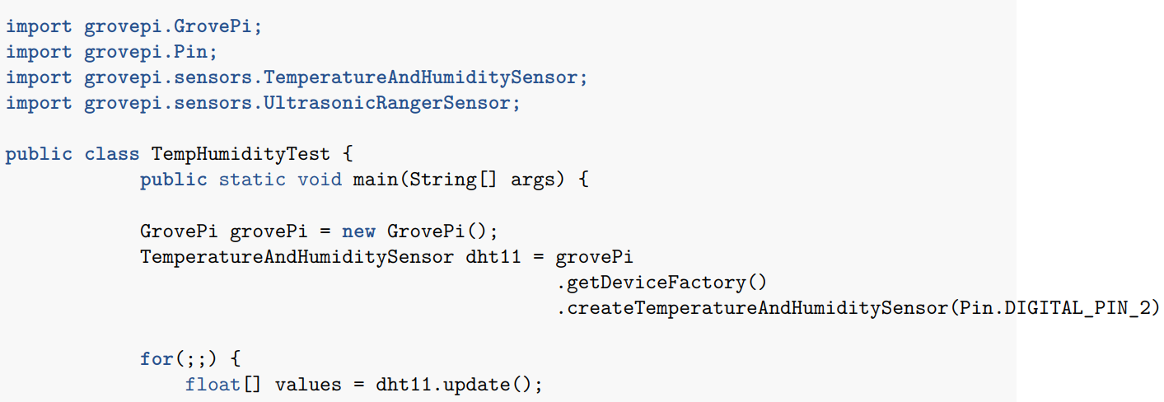Abbildung 1: Temperatur und Feuchtigkeit lesen
Basis
- Geben Sie die Temperatur und relative Feuchtigkeit des DHT11 Sensors auf der Konsole aus.
Vertiefende Aufgaben
- Wenn die relative Luftfeuchtigkeit über 85 % kommt (auch nur kurzfristig), dann soll eine rote Signalleuchte eingeschalten werden.
- Durch das Drücken der Quittierungstaste am Raspberry erlischt die rote Warn-LED wieder.

Abschlussarbeiten
- Löschen Sie ihre Änderungen und Programme
- Abgabe des Protokolls

